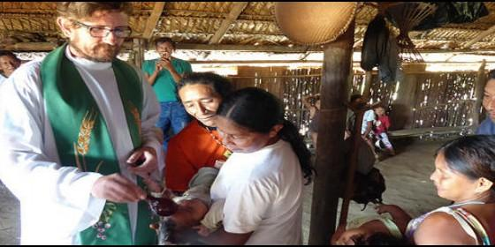

Modino bautiza en la selva

"Somos anunciadores y descubridores de Dios en las periferias"

Luis Miguel Modino: "Sal de tu Tierra, deja que Dios te lleve hasta los confines del mundo"

"Dios me ayuda a descubrir la felicidad en medio de personas que nunca imaginaría"
Luis Miguel Modino, 22 de octubre de 2016 a las 22:47
No me arrepiento de haber salido de mi tierra, de mi patria, de la casa de mi padre para llegar a la tierra a la que Yaveh me ha conducido
(Luis M. Modino, corresponsal en Brasil).- El tercer domingo del mes de octubre se celebra tradicionalmente el día del DOMUND. Este año la Iglesia española, a través de las Obras Misionales Pontificias, escogió como lema las palabras que Yavéh le dijo a Abraham: "Sal de tu Tierra". Leer estas palabras desde la misión me lleva a pensar en cómo Dios va conduciendo nuestras vidas y ayudándonos a descubrir la felicidad en medio de personas que nunca imaginaríamos.
Isa Solá, la religiosa de Jesús-María asesinada en Haití el pasado mes de septiembre, decía que allí se sentía en casa y puedo constatar que en la misión uno aprende a sentirse en casa al lado de gente que poco tiempo atrás eran extraños. Este sentimiento se acentúa en los lugares más distantes, apartados, donde la gente vive fuera del contacto permanente con los otros.
Sirva como ejemplo esta última semana, la visita a algunas de las comunidades más alejadas de la parroquia donde soy misionero, en la región fronteriza con Colombia de la Amazonia brasileña. Son lugares donde poca gente llega y donde nosotros, como Iglesia, no llegamos tanto como deberíamos. En la última comunidad, situada a casi diez horas de viaje en una pequeña canoa con motor de popa, la gente bromeaba, ante la falta de atención sanitaria, educativa... que para las autoridades brasileñas allí ya es Colombia.
Es gente que vive lejos, pero en quien se percibe la alegría que brota de la simplicidad, personas que no quieren abandonar los lugares paradisíacos que habitan, rodeados de una selva exuberante, donde la vida brota a raudales y donde el aislamiento potencia la solidaridad y la visión comunitaria de la propia existencia. Es una expresión clara de que la lógica del Buen Vivir es posible y que se puede disfrutar plenamente de la vida al margen de parámetros que pretende ser universalizados como único modo de ser feliz.
Es en los confines del mundo donde nuestra reflexión se hace más profunda, donde nuestra oración brota con más fluidez de lo más hondo del corazón, donde la liturgia se despoja de ropajes inútiles, donde se descubre que el ejemplo de las primeras comunidades cristianas todavía está presente en algún lugar, donde se percibe que hay comunidades indígenas que son ejemplo de verdadero cristianismo.
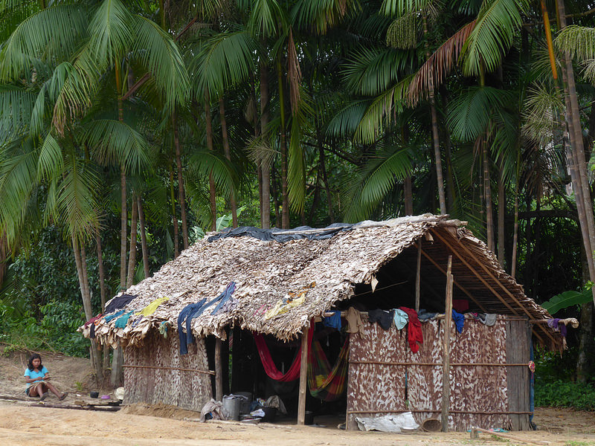
A la misión es Dios quien llama y la Iglesia quien envía. En su carta a los diocesanos de Madrid, entre los que me incluyo, con motivo del DOMUND, el Arzobispo Carlos OsoroSierra, recientemente elegido cardenal por el Papa Francisco, dice que los misioneros "han descubierto la vocación del Señor. Han descubierto que este mandato no es una simple recomendación o petición. Es la expresión de una llamada personal, determinada, concreta al corazón de estas personas para que, dejándolo todo, se conviertan en heraldos de la Palabra y de la Persona del Señor".
Es verdad que somos anunciadores, pero no es menos cierto que somos descubridores de innumerables señales del Dios que se hace presente en las periferias geográficas y existenciales, en lugares donde muchos creen que es una locura querer llegar, en personas que la mayoría considera que nunca van a enseñarnos nada que valga la pena.
Las palabras de quien llega de fuera siempre nos ayudan a descubrir hasta que punto estamos avanzando en la dirección correcta. Está de visita un misionero italiano, queriendo conocer la realidad de la diócesis de São Gabriel da Cachoeira, estudiando la posibilidad de ser misionero aquí.
A la vuelta de estos días en las comunidades me decía que había descubierto lo que era la verdadera misión. Escuchar esto de alguien que es misionero en Brasil desde hace dieciocho años me lleva a pensar y a agradecer a Dios y a la Iglesia por darme la posibilidad de llevar a cabo lo que algunos consideran que es la misión de verdad.
No me arrepiento de haber salido de mi tierra, de mi patria, de la casa de mi padre para llegar a la tierra a la que Yaveh me ha conducido. Cada día estoy más convencido que vale mucho la pena estar donde nadie quiere estar, como nadie quiere estar y con quien nadie quiere estar.
